Почему дети теряются?
Чаще всего малыши пропадают из поля зрения родителей в толпе, на вокзалах, в транспорте, в магазине. Причина — невнимательность взрослых и непоседливость детей любого возраста. Пока мама отвлеклась на покупку продуктов в гипермаркете, выбор платья или разговор с приятельницей, ребёнок находит какое-нибудь интересное занятие, незаметно для себя и родителей уходит в другую сторону. Обнаружив отсутствие мамы рядом, паникует, может уйти в поисках на очень далёкие расстояния.

Что нужно делать, чтобы ребенок не потерялся?
Смоделировав подобную ситуацию теоретически, каждый из нас поймёт, что виной потери малыша чаще становятся сами родители. Именно они не усмотрели за ребёнком, отвлеклись. Чтобы избежать самого страшного, начните с самодисциплины, уделяйте малышу больше времени и внимания вне дома. Не забывайте о мерах предосторожности:
- Детям до 3-х лет надевайте на улицу и в поездку одежду с биркой. Укажите на ней ФИО малыша, адрес, телефон родителей;
- Вложите в кармашек визитку со своими данными;
- Проговаривайте с детьми возможные варианты опасностей на улице, в толпе. Уделяйте этому много времени. Пусть заучит наизусть домашний телефон и адрес;
- Дети с 3-4 лет знают, кто такой милиционер, доктор, работник скорой помощи, продавец в магазине. Дайте указания в случае потери обращаться за помощью именно к ним;
- Объясните ребёнку, что кричать: «Помогите!» и просить помощи не стыдно;
- Маленьким детям категорически запретите отпускать вашу руку на улице в толпе, уходить с кем-либо без разрешения родителей;
- Детям дошкольного возраста лучше не гулять самостоятельно. Они только кажутся ответственными и внимательными, а на самом деле, находятся в группе риска пропажи.
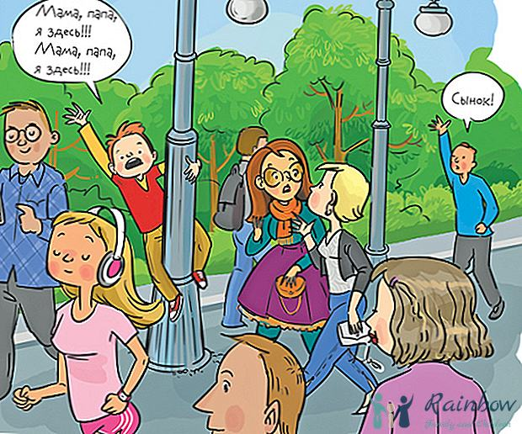

ПРОПАЛ РЕБЕНОК? ДЕЙСТВУЙТЕ!!!
Чаще всего малыши пропадают из поля зрения родителей в толпе, на вокзалах, в транспорте, в магазине. Причина — невнимательность взрослых и непоседливость детей любого возраста. Пока мама отвлеклась на покупку продуктов в гипермаркете, выбор платья или разговор с приятельницей, ребёнок находит какое-нибудь интересное занятие, незаметно для себя и родителей уходит в другую сторону. Обнаружив отсутствие мамы рядом, паникует, может уйти в поисках на очень далёкие расстояния.
При поиске пропавших людей никакого «правила 3 суток» не существует. Обращаться в полицию необходимо сразу же, как только вы поняли, что ребенок пропал. Запишите регистрационный номер вашего заявления и телефон сотрудника (чтобы оперативно сообщить ему новые подробности). Ваше заявление обязаны принять сразу же!!!
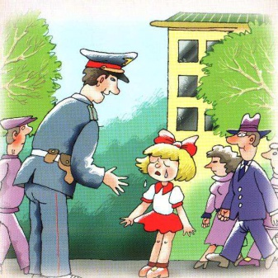
Если ребенок не пришел домой в назначенный срок, а дозвониться ему вы не можете, подождите полчаса и затем начинайте поиски. Не стесняйтесь поднять всех на ноги. Составьте подробное описание одежды, обуви и личных вещей ребенка в момент его исчезновения. Включите в описание особые приметы и характерные манеры. Найдите самое новое фото ребенка. Все эти сведения нужно предоставить полиции и волонтерам.
Позвоните волонтерам. Привлеките к поискам как можно больше людей-родственников, друзей и знакомых.

В случае если Ваш ребенок пропал, Вы можете звонить по указанным телефонам:

- Дежурная часть УМВД по г. Рязани

02, 299-076

- Управление уголовного розыска

44-86-76

-Дежурный прокурор области

25-20-85

- Лиза Алерт 8- 800-700- 54-52

Что делать если пропал ребенок??

Прокуратура Рязанской области
Г. Рязань ул. Введенская , 81

